

**苏州大学显微摄影大赛管理平台**

**使用手册**

**系统版本：V1.0**

**2025.09.17**

**南京浪飞科技发展有限公司**

Classification label

目 录

1显微摄影大赛管理平台—学生个人 3

1.1网站浏览 3

1.2赛事入口 4

1.3个人中心 6

# 1显微摄影大赛管理平台—学生个人

## 1.1网站浏览

【操作对象：学生个人】

学生个人通过网址访问网站可查看网站首页，了解赛事动态、参赛须知、作品展示等信息。

网址：http://micro.fxcs.suda.edu.cn

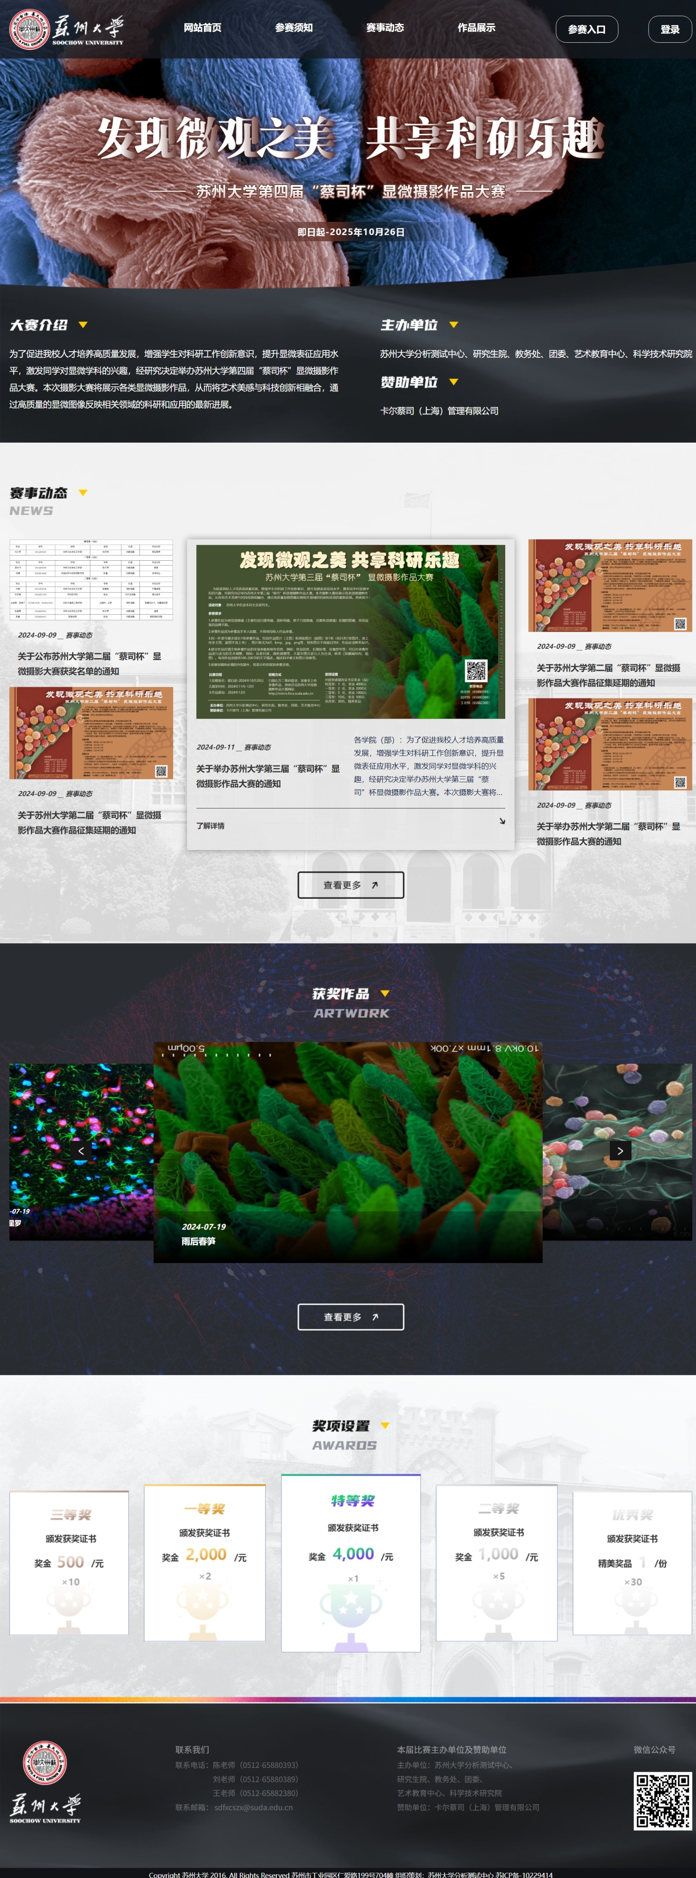

作品展示中展示本届或往届的获奖作品，展示作品编号、作品名称、作者、得分、所获奖项等信息。点击作品进入作品详情页，可查看作品说明等详细信息，点击图片可查看大图并进行图片切换。

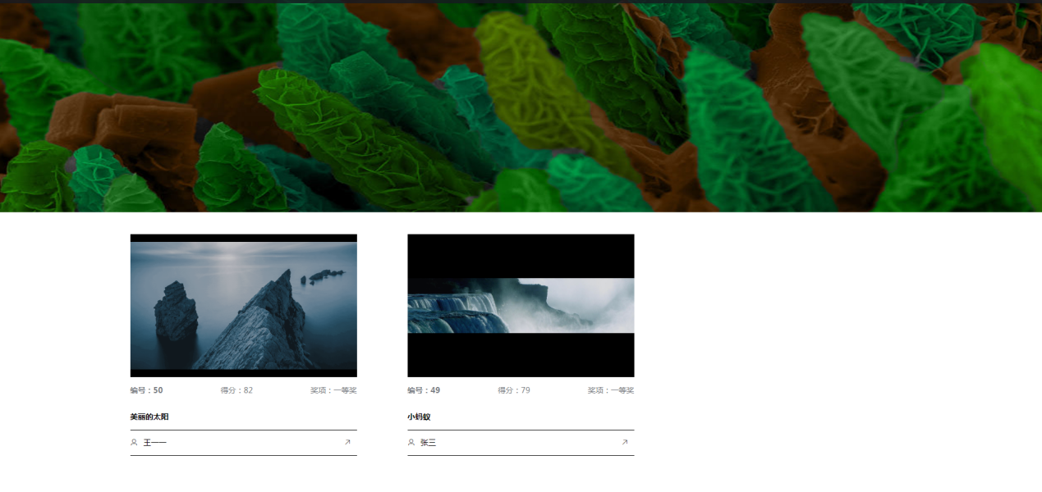

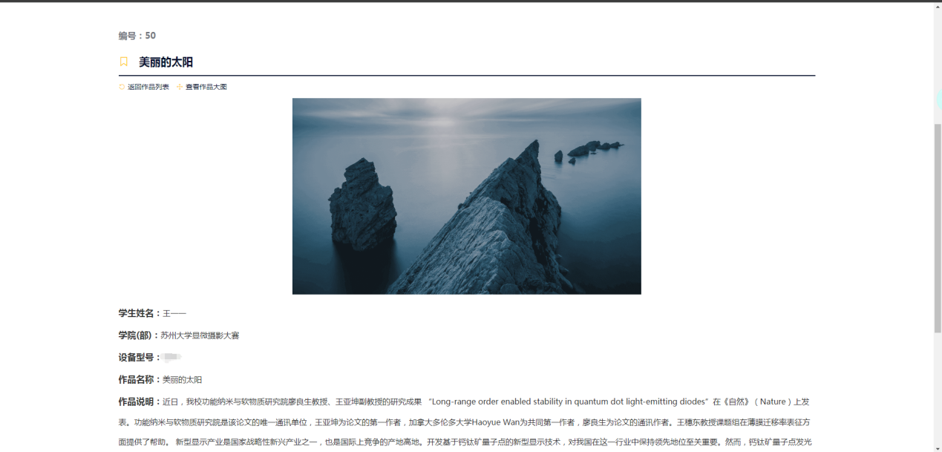

## 1.2赛事入口

【操作对象：学生个人】

个人可点击右上角“参赛入口”按钮进入赛事详情页，赛事详情页展示报名开始时间、结束时间、赛事介绍等信息。

* 当报名时间未开始，赛事详情页不展示报名按钮。
* 当报名时间已开始，展示“我要报名”按钮，用户可点击我要报名按钮在线报名，维护报名申请表，报名申请表分为两个部分：基本信息、作品信息。基本信息中姓名、学号、学院/部会自动带出当前登录用户的信息，不可修改。学生类别信息也会自动带出但可修改。作品信息中需维护设备类型、型号等信息，需要上传2张作品图。维护好报名表需要勾选“原创性声明”才可提交报名成功。

当点击“我要报名”按钮时如当前用户未登录，则会跳转至登录页面，用户使用学校统一身份认证账号、密码进行登录后，才可在线报名。

* 当报名已结束，“我要报名”按钮则会变变灰，点击不会进入报名申请页面。

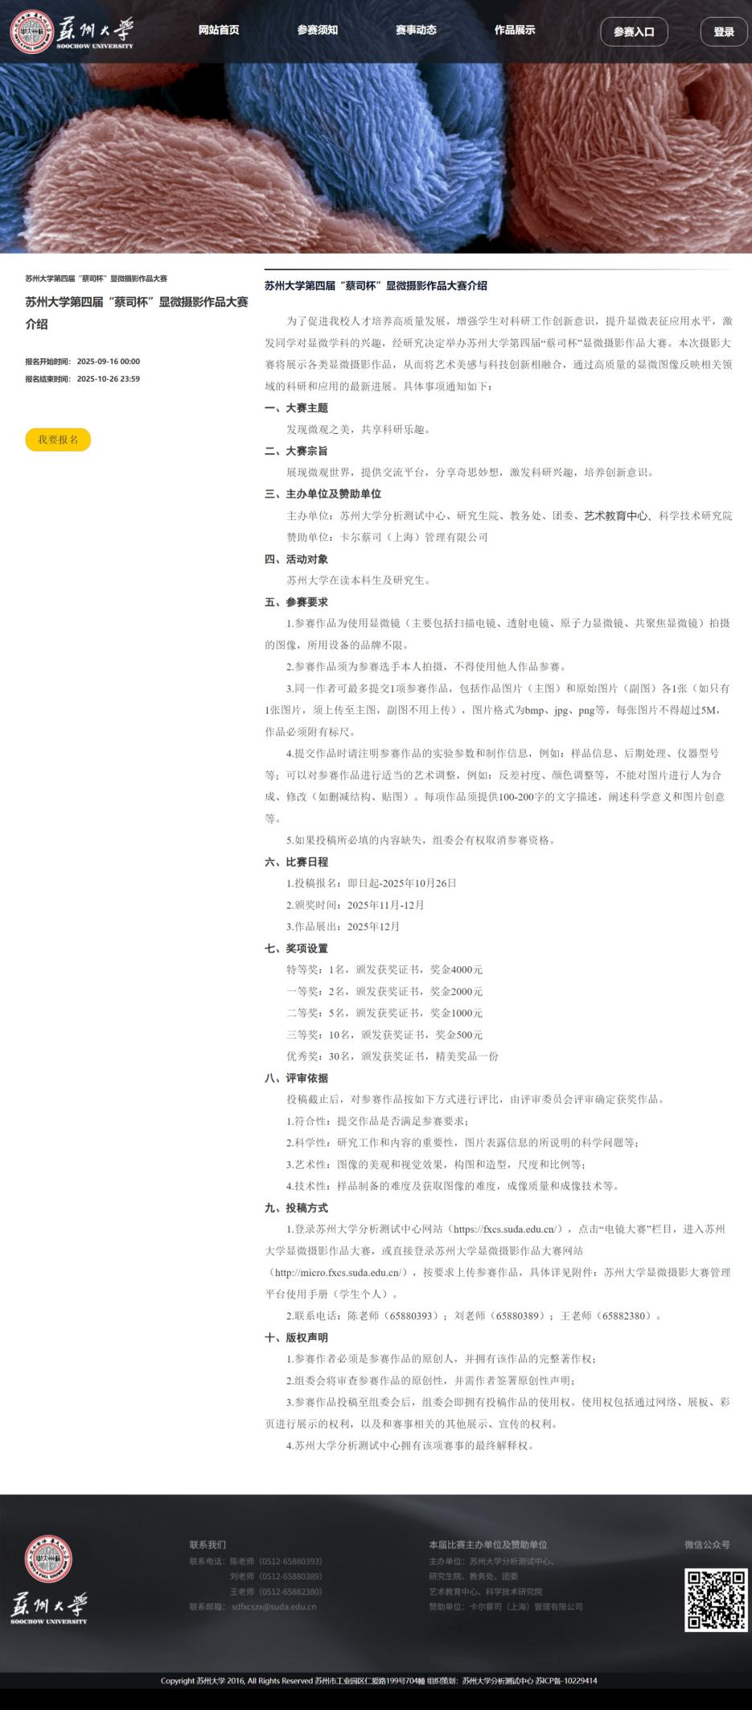

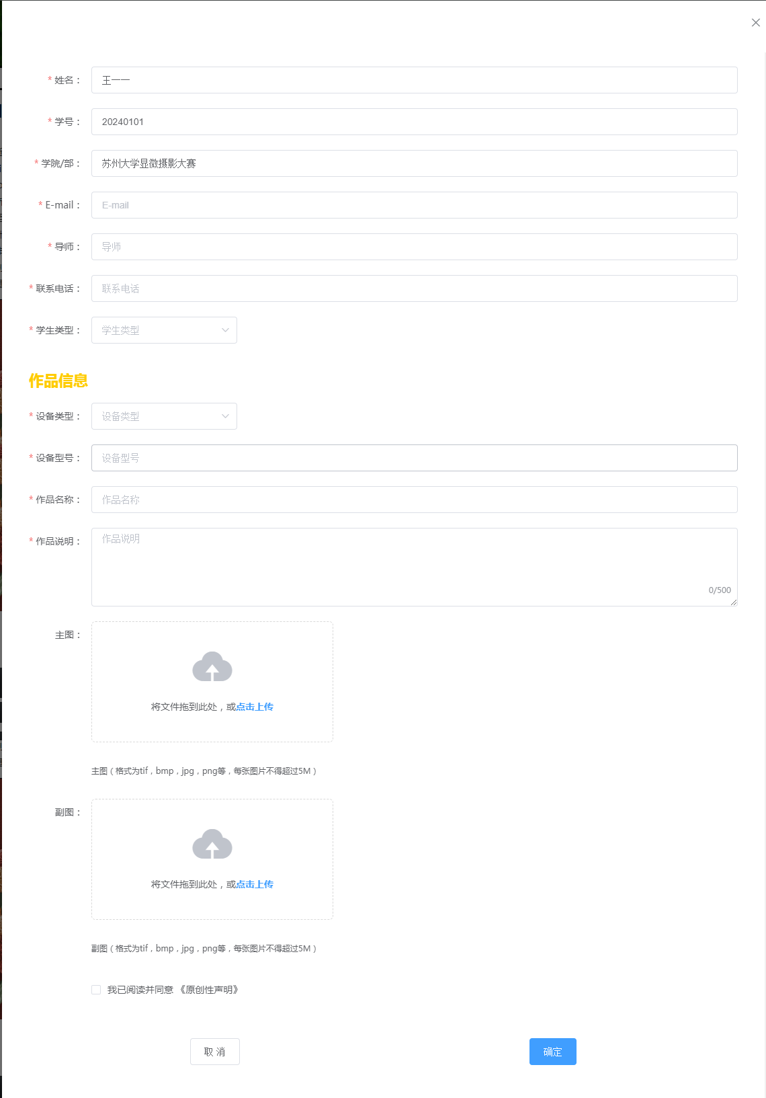

## 1.3个人中心

【操作对象：学生个人】

用户登录后可点击网站右上角“个人中心”按钮查看自己的个人信息以及个人参赛的比赛。

当用户未报名本次比赛时，个人中心“我参与的赛事”中展示：暂无参加的赛事。

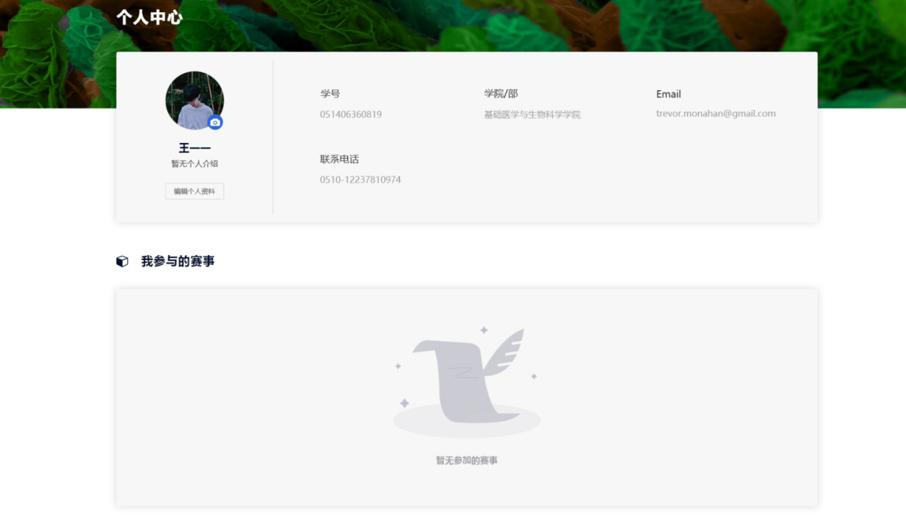

当用户已报名本次比赛时，可在个人中心“我参与的赛事”中查看到参与赛事的名称、赛事当前状态以及赛事流程图。可点击流程图中“查看报名表”按钮查看提交的报名表信息。报名时间截止前且管理员未审核通过报名表时用户可点击“修改报名表”按钮进行修改提交的报名表信息，报名时间截止后、管理员审核通过后不可再修改报名表。

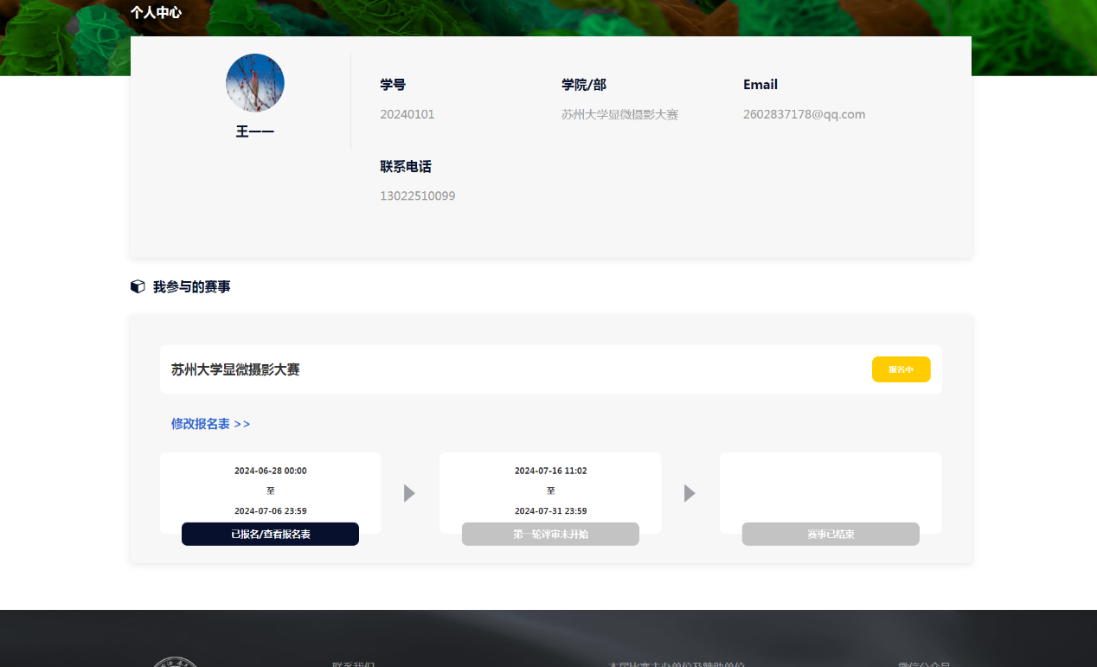

* 当报名时间内，已报名赛事，个人中心赛事状态为“报名中”，赛事流程图中展示“已报名/查看报名表”亮起。

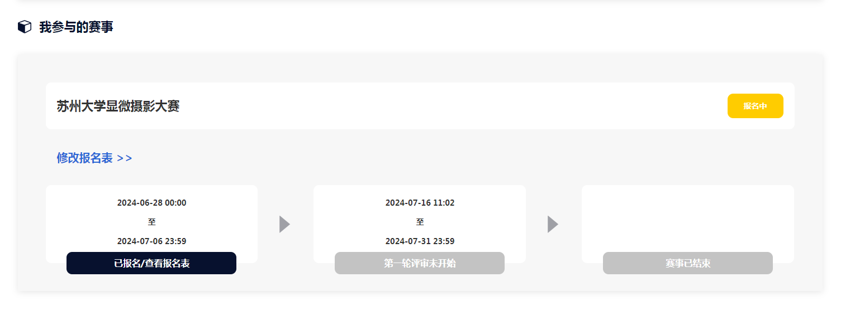

* 当报名审核不通过，个人中心赛事状态为“报名未通过”，点击报名未通过按钮查看不通过原因。

当报名通过，展示“报名通过/查看报名表”。

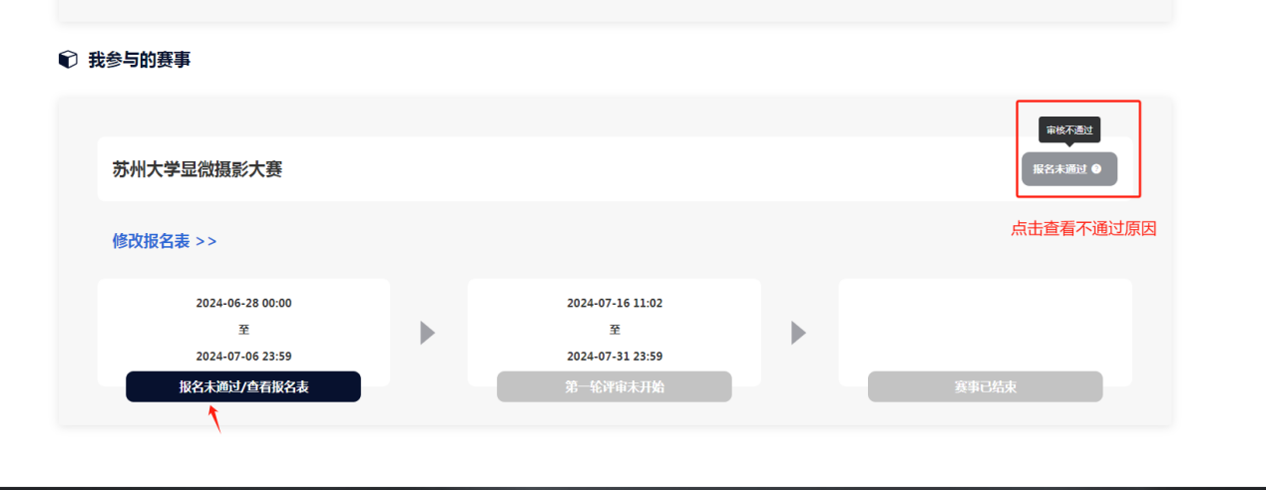

* 当赛事报名时间结束，评审时间未开始，个人中心赛事状态为“待评审”，流程图中间的按钮亮起。

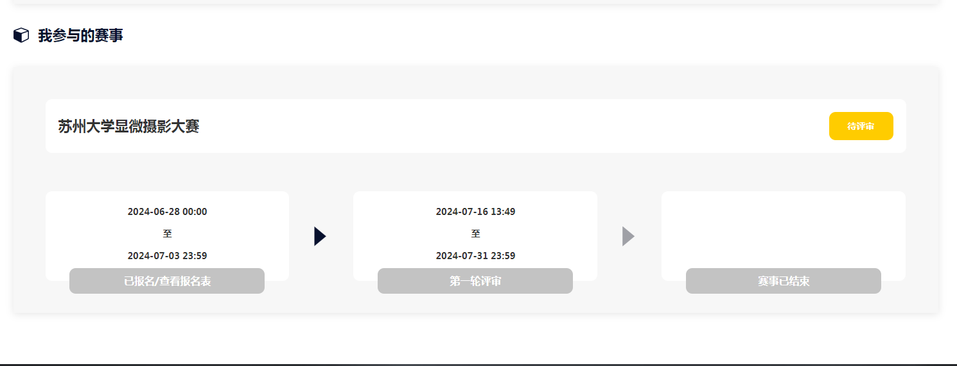

* 当评审时间开始，个人中心赛事状态为“评审中”，流程图第一轮评审亮起。

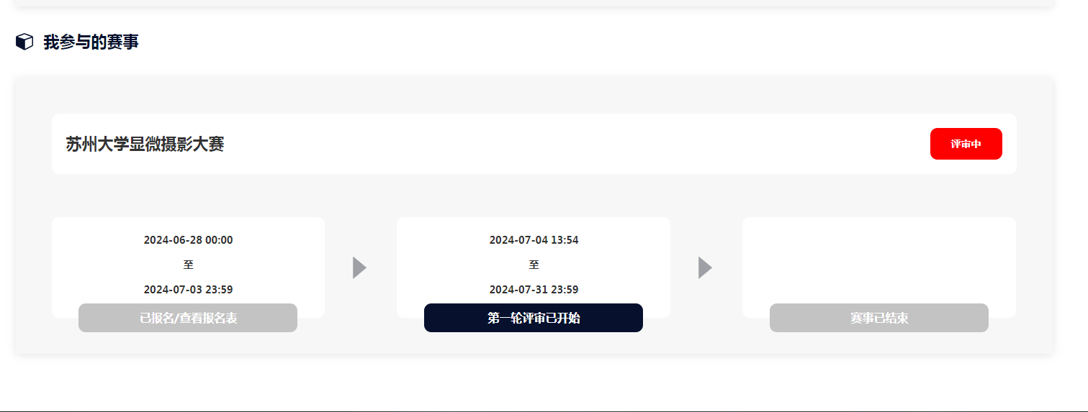

* 当评审时间结束，个人中心赛事状态为“已结束”，流程图赛事已结束亮起。

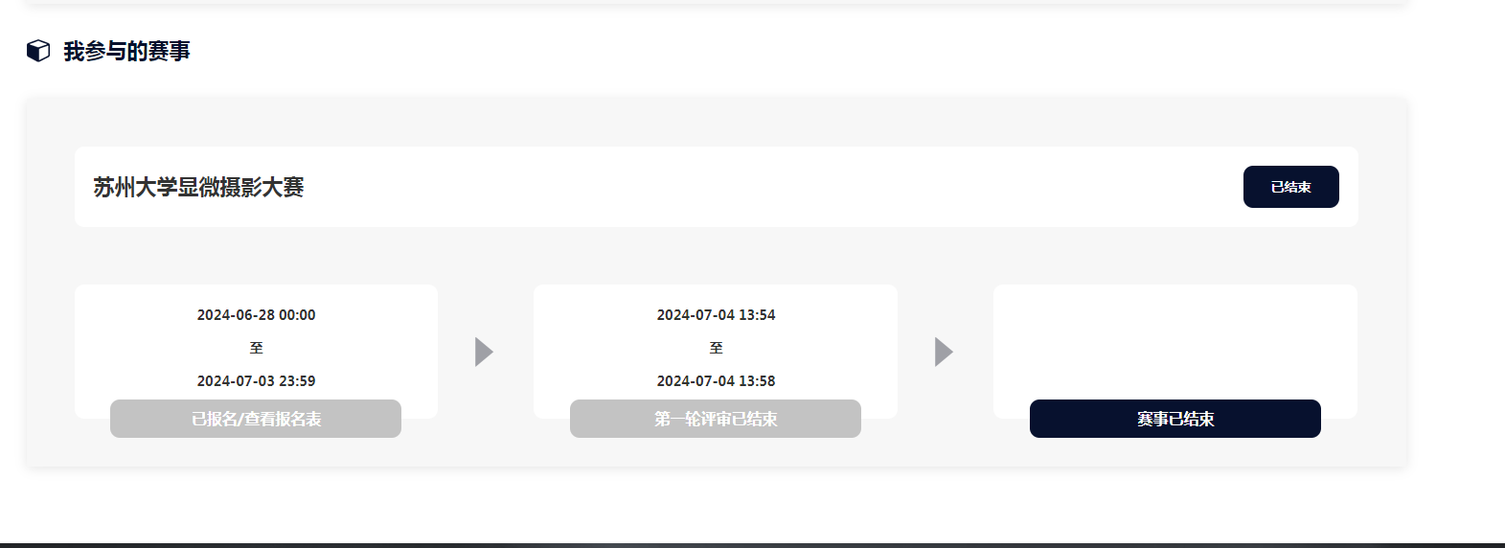

赛事结束后管理员会将本次比赛获奖作品公示至“作品展示”栏目中，可点击“作品展示”栏目浏览本次获奖的作品。

